CONCOURS COMMUNS POLYTECHNIQUES
EPREUVE SPECIFIQUE - FILIERE MP
PHYSIQUE 1
Durée : 4 heures
Les calculatrices sont autorisées
NB : Le candidat attachera la plus grande importance à la clarté, à la précision et à la concision de la rédaction.
Si un candidat est amené à repérer ce qui peut lui sembler être une erreur d'énoncé, il le signalera sur sa copie et devra poursuivre sa composition en expliquant les raisons des initiatives qu'il a été amené à prendre.
MÉCANIQUE
L'épreuve porte sur l'étude de deux mouvements plans particuliers, pour un système de solides en première partie, pour un solide unique en seconde partie. Ces mouvements pourront comprendre une phase de roulement sans glissement simple (première partie) ou une phase de roulement avec glissement, suivie d'une phase de roulement sans glissement. Il est à noter que la première partie comporte l'étude d'un équilibre et qu'elle est indépendante de la seconde partie.
Première partie
Un wagonnet destiné au transport de matière minérale comprend : une plateforme, une benne, deux essieux portant chacun deux roues. L'ensemble présente un plan de symétrie vertical (il s'agit du plan $xOy$ qui sera défini ultérieurement et qui contient les points $O_{0},O_{1},O_{2},G_{0}$ et $G$, voir schéma $n^{∘}1$, page suivante). Pour le déchargement du contenu éventuel de la benne, celle-ci peut basculer autour d'un axe lié à la plateforme, toutefois ce mouvement ne sera pas considéré dans le cadre de ce problème. Dans ces conditions, l'ensemble benne-plateforme-essieux sera considéré comme un solide unique, indéformable, de masse $M=60 kg$, de centre d'inertie $G_{0}$ dont la position est précisée par les longueurs $a=0,5 m$ et $b=0,8 m$. Les quatre roues circulaires et identiques sont de masse $m=15 kg$ et de rayon $r=0,15 m$; elles ont pour centres d'inertie respectifs les points $G_{1}$ et $G_{4}$ (pour les roues avant) et les points $G_{2}$ et $G_{3}$ (pour les roues arrière). Ces roues reposent sur deux rails parallèles, écartés de $2⋅e=0,6 m$. Le coefficient de frottement d'une roue quelconque sur le rail est noté $f$; il ne sera pas fait de distinction entre coefficients de frottement statique ou
dynamique. Les points de contact roues-rail sont appelés $I_{1}$ et $I_{4}$ (pour les roues avant), $I_{2}$ et $I_{3}$ (pour les roues arrières). $O_{1}$ est le milieu du segment $I_{1}I_{4},O_{2}$ est le milieu du segment $I_{2}I_{3},O_{0}$ est le milieu du segment $O_{1}O_{2}$. Les actions des rails sur les roues se résument à quatre forces ${\vec{ℜ}}_{1},{\vec{ℜ}}_{2},{\vec{ℜ}}_{3},{\vec{ℜ}}_{4}$ dont les points d'application sont $I_{1},I_{2},I_{3},I_{4}$. Pour simplifier le problème, on supposera que ces forces n'ont pas de composantes suivant la direction ${\vec{e}}_{z}$ et que, de plus, ${\vec{ℜ}}_{1}={\vec{ℜ}}_{4}$ et ${\vec{ℜ}}_{2}={\vec{ℜ}}_{3}$. On posera ${\vec{ℜ}}_{1}=T_{1}{\vec{e}}_{x}+N_{1}{\vec{e}}_{y}$ et ${\vec{ℜ}}_{2}=T_{2}{\vec{e}}_{x}+N_{2}{\vec{e}}_{y},\left[{\vec{e}}_{x},{\vec{e}}_{y},{\vec{e}}_{z}\right]$ étant une base définie ci-après.
Soit un référentiel terrestre supposé galiléen auquel on associe un repère cartésien orthonormé direct $Oxyz$, de vecteurs unitaires associés ${\vec{e}}_{x},{\vec{e}}_{y},{\vec{e}}_{z}$, le plan $xOy$ est vertical, il passe également par les points $O_{0},O_{1},O_{2}$, l'axe $O_{x}$ étant parallèle aux rails. Par symétrie, le centre d'inertie $G$ du wagonnet se situe dans le plan $xOy$, sa position est précisée par une abscisse $X$ telle que $\vec{OG}=X⋅{\vec{e}}_{x}+c⋅{\vec{e}}_{y}$. Il est à remarquer que les points $O_{0},G$ et $G_{0}$ sont alignés.
Pour l'accélération due à la pesanteur, on pourra prendre $g=‖\vec{g}‖=10 m⋅{ s}^{−2}$.
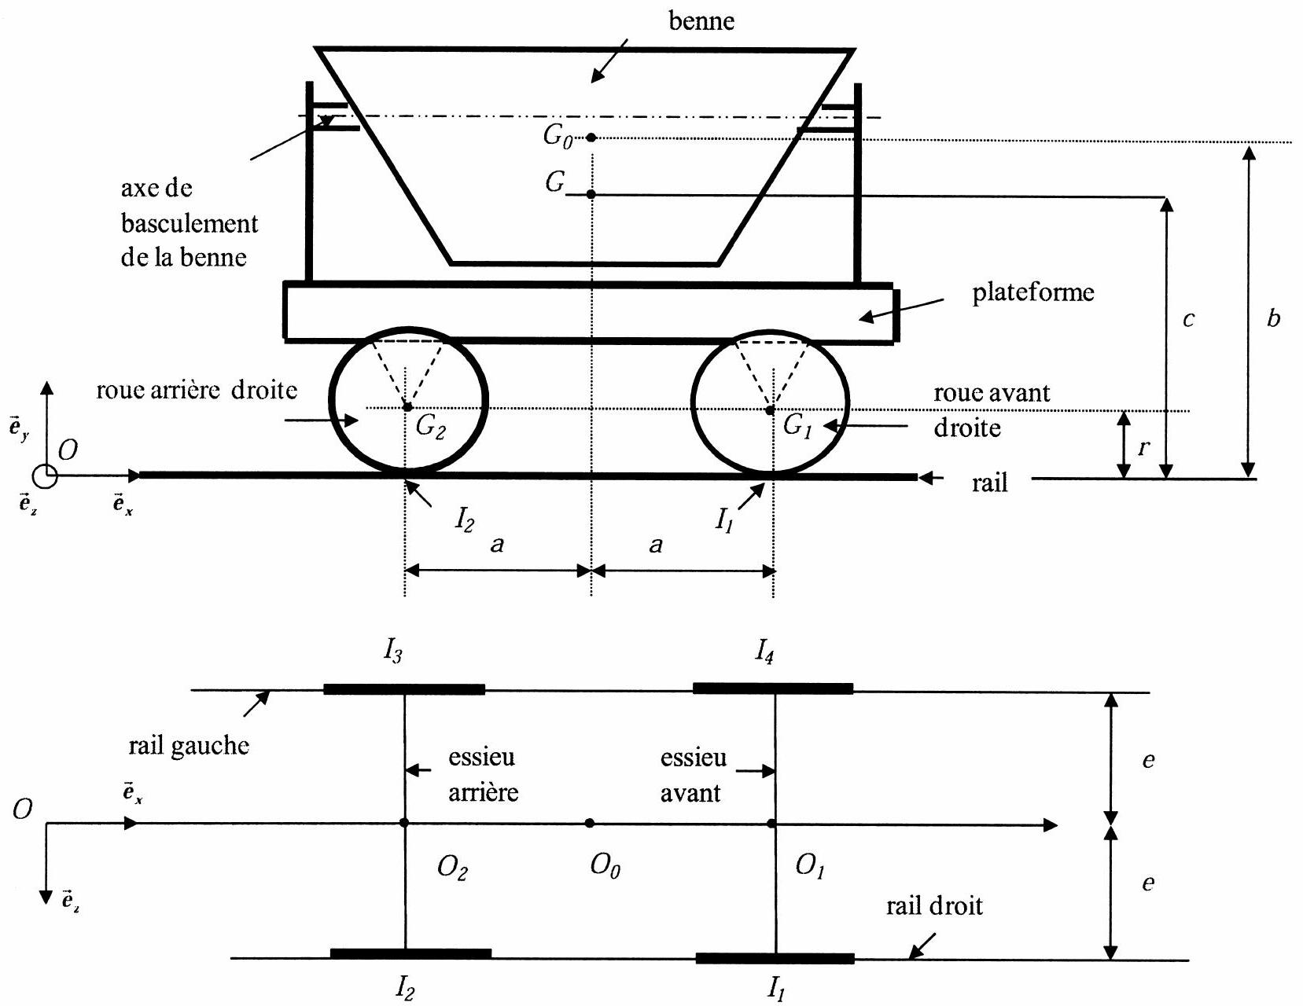
Schéma $n^{∘}1$
- Dans un premier temps, on va étudier l'équilibre du wagonnet en présence d'une pente.
Un dispositif de freinage (non figuré) bloque les deux roues avant et laisse libre les roues arrière (dans ce cas, on a donc $T_{2}=0$ ). Les rails se situent dans un plan incliné d'un angle $α=5^{∘}$ par rapport à l'horizontale (voir schéma $n^{∘}2$, page suivante).
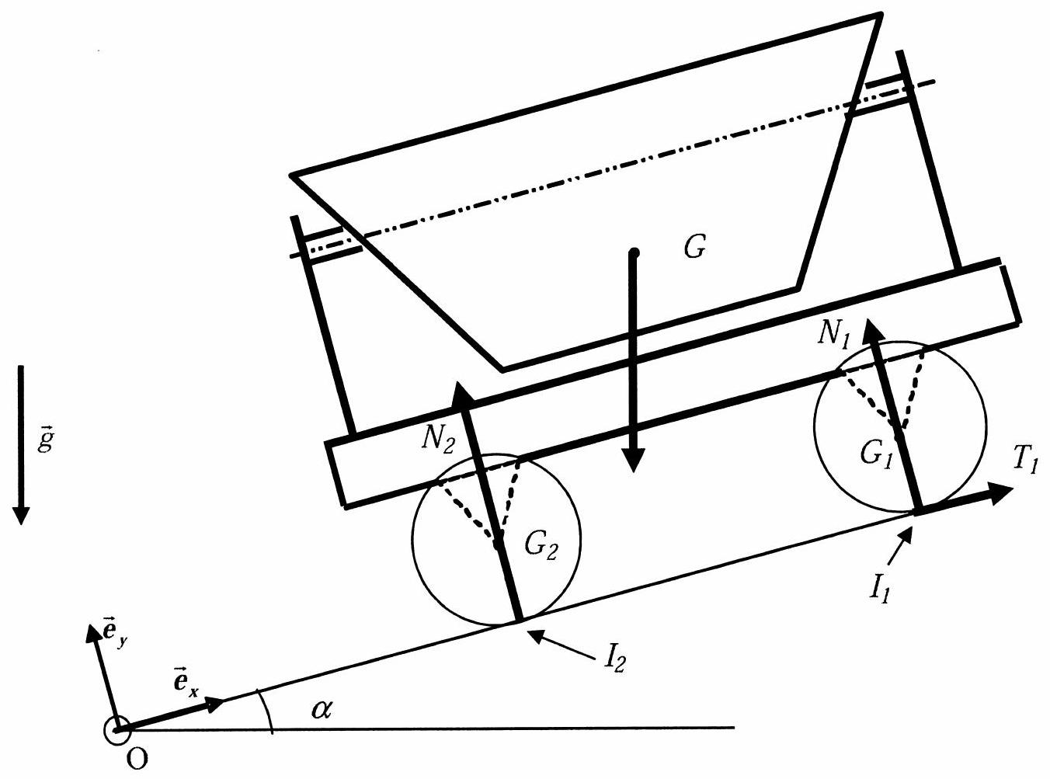
Schéma $n^{∘}2$
1.1. Déterminer l'expression de l'ordonnée $c$ du centre d'inertie $G$ en fonction de $m,M,b$, et $r$.
1.2. En écrivant que la résultante dynamique du wagonnet est nulle, établir deux relations liant $N_{1},N_{2},T_{1},M,m,g$ et $α$ (pour simplifier l'écriture, on pourra poser $M_{t}=M+4.m$, $M_{t}$ désignant la masse totale du wagonnet).
1.3. Calculer la valeur numérique de $T_{1}$.
1.4. Le moment dynamique du wagonnet relativement au point $O_{2}$ étant nul, établir l'expression de $N_{1}$ en fonction de $M_{t},g,α,c$ et $a$.
1.5. Des questions 1.2. et 1.4 , déduire l'expression de $N_{2}$.
2) Dans un second temps, le système de freinage étant débloqué, le wagonnet se situant toujours sur une pente inclinée de l'angle $α$ par rapport à l'horizontale, on soumet celui-ci à une force $\vec{F}=F⋅{\vec{e}}_{x}$ située dans le plan de symétrie vertical du wagonnet $xOy$. Cette force est caractérisée par son intensité constante $F$, sa ligne d'action étant une parallèle aux rails passant par le point $G$. Les accélération et vitesse observées étant suffisamment faibles, la résistance à l'avancement du milieu ambiant sera négligée. Le mouvement des roues sur les rails est supposé s'effectuer sans glissement. La vitesse de rotation instantanée est donc identique pour chacune des roues et sera notée $\vec{Ω}=ω⋅{\vec{e}}_{z}$.
2.1. Établir la relation de roulement sans glissement liant $ω,\frac{dX}{dt}$ et $r$.
2.2. Soit $J=\frac{1}{2}mr^{2}$, le moment d'inertie de l'une quelconque des roues relativement à son axe de rotation. Déterminer l'expression de l'énergie cinétique de l'une quelconque des roues en fonction de $m$ et $\frac{dX}{dt}$.
2.3. Déterminer l'expression de l'énergie cinétique de l'ensemble benne-plateforme-essieux en fonction de $M$ et $\frac{dX}{dt}$, puis celle de l'énergie $E_{c}$ du wagonnet en fonction de $m,M$ et $\frac{dX}{dt}$.
2.4. Montrer que l'énergie potentielle de pesanteur du wagonnet peut s'écrire sous la forme $E_{p}=M_{t}.g.X.sin⁡α$.
2.5. Exprimer la puissance $P$ fournie par la force $\vec{F}$ en fonction de $F,\frac{dX}{dt}$.
2.6. Les liaisons étant supposées parfaites, déduire des résultats précédents l'expression de l'accélération $\frac{d^{2}X}{dt^{2}}$ en fonction de $F,M,m,α,g$.
2.7. Donner l'expression du moment cinétique (en $G_{1}$ ) de la première roue (avant droit) soit ${\vec{σ}}_{1}\left(G_{1}\right)$ en fonction de $J$ et $ω$.
2.8. Appliquer le théorème du moment dynamique pour la première roue. En déduire l'expression de $T_{1}$ en fonction de $m,\frac{d^{2}X}{dt^{2}}$ puis en fonction de $m,M,g,F$ et $α$.
2.9. Montrer que $T_{1}=T_{2}$. Calculer la valeur numérique de ces grandeurs pour $F=564,5 N$.
2.10. Par projection des forces agissant sur le wagonnet suivant la direction de $Oy$, trouver une première relation entre $N_{1}$ et $N_{2}$.
2.11. Les moments cinétiques aux points $G_{2},G_{3},G_{4}$ pour les autres roues, soient ${\vec{σ}}_{2}\left(G_{2}\right),{\vec{σ}}_{3}\left(G_{3}\right),{\vec{σ}}_{4}\left(G_{4}\right)$, possèdent des expressions identiques à celle de ${\vec{σ}}_{1}\left(G_{1}\right)$. En utilisant ce résultat, donner l'expression de $\vec{σ}(G)$, moment cinétique en $G$ du wagonnet. Pour cela, on remarquera que les points $G_{1},G_{2},G_{3}$ et $G_{4}$ possèdent la même vitesse soit ${\vec{V}}_{G_{1}}={\vec{V}}_{G_{2}}={\vec{V}}_{G_{3}}={\vec{V}}_{G_{4}}=\frac{dX}{dt}⋅{\vec{e}}_{x}$ et, de plus, on remarquera que: $\vec{GG_{1}}+\vec{GG_{2}}+\vec{GG_{3}}+\vec{GG_{4}}=−4(c−r)⋅{\vec{e}}_{y}$.
2.12. Donner le moment relativement au point $G$ de la force $\vec{F}$ et du poids du wagonnet $M_{t}⋅\vec{g}$.
2.13. Par utilisation du théorème du moment dynamique et d'après les résultats des questions 2.11 et 2.12 , trouver une seconde relation entre $N_{1}$ et $N_{2}$.
2.14. Établir les expressions de $N_{1}$ et $N_{2}$ en fonction de $M_{t},m,c,r,a,g,\frac{d^{2}X}{dt^{2}}$ et $α$.
Deuxième partie
- Soit un référentiel terrestre supposé galiléen auquel on associe un repère cartésien orthonormé direct $Oxyz,Oy$ étant vertical, les vecteurs unitaires correspondant aux 3 axes sont notés ${\vec{e}}_{x},{\vec{e}}_{y},{\vec{e}}_{z}$.
Soit un disque homogène pesant de masse $m$, de rayon $r$ et d'épaisseur négligeable devant $r$. Le centre d'inertie du disque est noté $G$; le moment d'inertie du disque relativement à un axe perpendiculaire au plan de celui-ci passant par $G$ est $J=\frac{1}{2}mr^{2}$.
Dans la suite du problème, on va considérer le mouvement de ce solide dans le plan $xOy$. Initialement, ce disque est animé d'un mouvement de rotation autour d'un axe passant par $G$ et dirigé suivant ${\vec{e}}_{z}$ : on pose donc $\vec{Ω}=ω_{0}{\vec{e}}_{z},\vec{Ω}$ désignant ainsi le vecteur vitesse de rotation instantanée du disque à l'instant $t=0\left(ω_{0}>0\right)$. Dans ces conditions, le disque est déposé sur le plan horizontal $zOx$, il s'ensuit un mouvement de roulement avec glissement s'effectuant dans le plan $xOy$, dans le sens contraire à celui de l'axe $Ox$. On note $X=X(t)$ l'abscisse du point $G$ à un instant quelconque [on supposera $X(0)=0;\frac{dX}{dt}(0)=0$ ]. Le coefficient de frottement du disque sur le plan est $f$. On notera $\vec{ℜ}=T{\vec{e}}_{x}+N{\vec{e}}_{y}$ l'action du plan sur le disque, action s'appliquant au point de contact $I$ (voir schéma $n^{∘}3$ ).
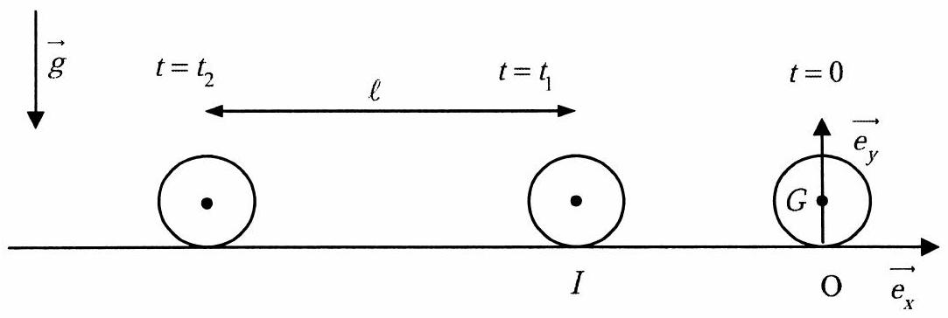
schéma $n^{∘}3$
3.1. Exprimer, en fonction de $r,ω_{0},{\vec{e}}_{x}$ la vitesse de glissement initiale du disque sur le plan ; en déduire le signe de $T$.
3.2. On note $ω=ω(t)$ la vitesse de rotation du disque à un instant quelconque $t>0$. Donner l'expression de ${\vec{σ}}_{G}$, moment cinétique en $G$ du disque (vu du référentiel terrestre). Par application du théorème du moment cinétique en $G$, établir une relation liant $m,r,T$ et $\frac{dω}{dt}$.
3.3. En projetant la résultante dynamique du disque sur les vecteurs ${\vec{e}}_{x}$ et ${\vec{e}}_{y}$, donner les expressions de $N$ et $T$ en fonction de $m,g,\frac{d^{2}X}{dt^{2}}$.
3.4. Compte tenu du fait que le mouvement s'effectue avec glissement et compte tenu de la question 3.1, déduire l'expression de l'accélération du centre de masse $G$.
3.5. Déterminer les expressions de $\frac{dX}{dt},X,\frac{dω}{dt},ω$ en fonction du temps.
3.6. Déterminer l'expression de la vitesse de glissement à un instant $t$. Celle-ci s'annule à l'instant $t_{1}$ dont on déterminera l'expression.
3.7. Préciser les valeurs de $\frac{dX}{dt}\left(t_{1}\right)$ et $ω\left(t_{1}\right)$.
3.8. Pour $t>t_{1}$, on suppose que le mouvement s'effectue sans glissement. Donner la relation de roulement sans glissement liant $r,\frac{dX}{dt},ω$.
3.9. Déterminer l'expression de l'énergie cinétique à un instant $t$ quelconque $>t_{1}$ en fonction de $m,\frac{dX}{dt}$.
3.10. Expliquer pourquoi cette énergie demeure constante au cours de cette phase du mouvement.
3.11. De l'instant $t_{1}$ à un instant $t_{2}>t_{1}$, le centre de masse se déplace d'une longueur $ℓ$. Déterminer l'expression de $t_{2}−t_{1}$ en fonction de $ℓ,r,ω_{0}$.
THERMODYNAMIQUE
On étudie dans ce problème le cycle thermodynamique d'une machine motrice ditherme qui fonctionne au contact de deux thermostats (sources de chaleur dont la température reste constante) dont les températures sont respectivement notées $T_{\text{froid }}$ pour le thermostat le plus froid (noté $S_{F}$ ) et $T_{\text{chaud }}$ pour le thermostat le plus chaud (noté $S_{C}$ ). Le système que l'on considère au cours du cycle est une masse $m$ de 1 kg d'air assimilable à un gaz parfait dont le rapport de capacité thermique est noté $γ$.
On note $W_{c}$ la quantité d'énergie échangée sous forme de travail avec le milieu extérieur par le système au cours d'un cycle. $Q_{\text{froid }}$ et $Q_{\text{chaud }}$ sont respectivement les quantités d'énergie échangées sous forme de chaleur par le système avec $S_{F}$ et $S_{C}$ au cours d'un cycle.
Données :
- Rapport de capacités thermiques de l'air : $γ=1,4$
- Constante du gaz parfait: $R=8,32 J{ K}^{−1}{ mol}^{−1}$
- Masse molaire de l'air : $M_{\text{air }}=29 g$
- Température de la source froide : $T_{\text{froid }}=290 K$
- Température de la source chaude : $T_{\text{chaud }}=950 K$
- Pression basse : $p_{0}={10}^{5} Pa$
- Pression haute : $p_{1}={10}^{6} Pa$
1. Questions préliminaires
1.1 Généralités sur les moteurs
- Quels sont les signes de $W_{c},Q_{\text{froid }}$ et $Q_{\text{chaud }}$ dans la convention thermodynamique ?
- Définir l'efficacité thermodynamique (notée $η$ ) du moteur.
- À partir de l'écriture du premier et deuxième principes de la thermodynamique sur le cycle, montrer que l'efficacité maximale du moteur est obtenue pour un fonctionnement réversible. Donner son expression.
1.2 Gaz parfait
- Rappeler la relation de Mayer pour un gaz parfait qui relie les capacités thermiques molaires à volume et pression constants et la constante $R$.
- Expliciter pour un kilogramme d'air la variation d'énergie interne entre deux états d'équilibre quelconques en fonction de $R,M_{\text{air }},γ$ et $ΔT$ (la variation de température entre les deux états).
- En déduire pour un kilogramme d'air une expression de la variation d'enthalpie entre deux états d'équilibre quelconques en fonction des mêmes grandeurs.
2. Thermodynamique du moteur
La masse d'air subit dans le moteur la succession de transformations suivante :
- Une transformation d'un état d'équilibre noté $A$ à un état d'équilibre noté $B$, qui fait passer la pression d'une valeur basse notée $p_{0}$ à une valeur haute notée $p_{1}$. Les températures et les volumes dans l'état $A$ et dans l'état $B$ sont respectivement $T_{A}=T_{\text{froid }},V_{A},T_{B}=T_{\text{froid }}$ et $V_{B}$. Cette transformation fera l'objet d'une étude spécifique et à ce stade rien n'est dit sur sa nature ni sa réalisation. On note simplement que le gaz dans l'état $B$ est en équilibre thermique avec le thermostat $S_{F}$ et qu'il n'y a pas, au cours de cette transformation, d'échange d'énergie thermique avec le thermostat $S_{C}$. On note $W_{A→B}$ la quantité d'énergie échangée sous forme de travail par le système au cours de la transformation $A→B$.
- Un échauffement monobare au contact du thermostat $S_{C}$ de l'état d'équilibre $B$ à l'état d'équilibre $C$. La température, le volume et la pression de l'état $C$ sont respectivement $T_{C}=T_{\text{chaud }},V_{C}$ et $p_{C}=p_{1}$.
- Une détente adiabatique réversible qui fait passer le gaz de l'état d'équilibre $C$ à l'état d'équilibre $D$. La température, le volume et la pression de l'état $D$ sont respectivement $T_{D},V_{D}$ et $p_{D}=p_{0}$.
- De l'état d'équilibre $D$, un refroidissement monobare au contact du thermostat $S_{F}$ ramène le système à l'état initial d'équilibre $A$.
2.1 Étude du cycle
2.1.1 Les états d'équilibres
- Exprimer littéralement puis calculer numériquement les volumes $V_{A},V_{B}$ et $V_{C}$.
- Exprimer littéralement puis calculer numériquement la température $T_{D}$ et le volume $V_{D}$.
- Positionner qualitativement les points d'équilibre $A,B,C$ et $D$ dans un diagramme de Clapeyron (p, V).
- Exprimer littéralement puis calculer numériquement la variation d'entropie du système $ΔS_{AB}$ entre les états d'équilibre $A$ et $B$.
2.1.2 Production d'entropie sur le cycle
- L'échange d'énergie sous forme de chaleur avec $S_{C}$ ne s'effectue au cours du cycle que sur la transformation $B→C$. Exprimer littéralement puis calculer numériquement $Q_{\text{chaud }}$.
- L'échange d'énergie sous forme de chaleur avec $S_{F}$ s'effectue au cours du cycle sur la transformation $D→A$ et sur la transformation $A→B$. Exprimer littéralement $Q_{\text{froid }}$ en fonction de $T_{\text{froid }}$, de $T_{\text{chaud }}$, de $W_{A→B}$ et des constantes du problème.
- À partir de l'écriture du deuxième principe de la thermodynamique sur le cycle, déduire des questions précédentes une expression de l'entropie produite sur le cycle $S_{\text{cycle }}^{p}$ en fonction de $T_{\text{froid }}$, de $T_{\text{chaud }}$, de $W_{A→B}$ et des constantes du problème.
- En déduire que la diminution de l'entropie produite sur ce cycle passe par la minimisation de $W_{A→B}$.
2.2 Étude de la transformation $A→B$
Dans le dispositif réel, le fluide traverse deux éléments technologiques différents qui le font passer de l'état d'équilibre $A$ à l'état d'équilibre $B$ :
- Le premier élément est un système de compression qui permet d'amener le fluide jusqu'à la pression haute $p_{1}$.
- Le second élément est une simple canalisation qui permet le transport du fluide sur de longues distances (ceci est lié au fait que dans le système étudié les thermostats sont très éloignés). Au cours de ce transport, le fluide échange de l'énergie sous forme de chaleur avec $S_{F}$ (qui est ici l'atmosphère) et finit par atteindre l'équilibre avec cette source (état d'équilibre $B$ ). La transformation que subit le fluide dans la canalisation est supposée monobare.
L'objectif de cette partie du problème est d'étudier plusieurs types de système à compression de façon à comprendre comment on peut minimiser $W_{A→B}$.
2.2.1 Compression simple - transformation (a)
Dans cette partie, on a un système de compression simple pour lequel l'air pris dans l'état d'équilibre $A$ subit une compression adiabatique que l'on supposera réversible. Le fluide sort du compresseur dans l'état d'équilibre noté $α_{1}$ pour lequel $p_{α_{1}}=p_{1}$. En sortie de compresseur le fluide pénètre dans la canalisation.
- Exprimer littéralement puis calculer numériquement la température $T_{α_{1}}$ et le volume $V_{α_{1}}$ du système en sortie de compresseur.
- Exprimer littéralement puis calculer numériquement l'énergie échangée sous forme de travail par la masse de fluide au cours de la transformation $A→α_{1}$.
- Exprimer littéralement puis calculer numériquement l'énergie échangée sous forme de travail par la masse de fluide dans la canalisation au cours de la transformation $α_{1}→B$.
- On note $W_{A→B}^{(a)}=W_{A→α_{1}}+W_{α_{1}→B}$. Calculer sa valeur numérique. Représenter $W_{A→B}^{(a)}$ sur un diagramme de Clapeyron.
2.2.2 Compression double - transformation (b)
On étudie dans cette partie un compresseur double étage :
- À partir de l'état d'équilibre $A$, le gaz est d'abord comprimé de façon adiabatique et réversible jusqu'à la pression $p_{i}=μp_{0}$, dans lequel $μ$ est un nombre compris entre 1 et $\frac{p_{1}}{p_{0}}$. L'état d'équilibre atteint par le gaz à ce moment là est noté $β_{1}$, la température et le volume sont respectivement notés $T_{β_{1}}$ et $V_{β_{1}}$.
- À partir de l'état $β_{1}$, le fluide est mis en contact avec $S_{F}$ au travers d'un échangeur dans lequel il subit une transformation monobare. Il sort de l'échangeur dans l'état d'équilibre $β_{2}$ tel que la pression et la température sont respectivement $p_{β_{2}}=p_{i}$ et $T_{β_{2}}=T_{\text{froid }}$.
- À partir de l'état $β_{2}$, le gaz est à nouveau comprimé de façon adiabatique et réversible jusqu'à la pression $p_{1}$. L'état d'équilibre atteint par le gaz à ce moment là est noté $β_{3}$, la température et le volume sont respectivement notés $T_{β_{3}}$ et $V_{β_{3}}$.
En sortie du compresseur double étage (état $β_{3}$ ) le fluide pénètre dans la canalisation.
- Positionner qualitativement les points d'équilibre $A,β_{1},β_{2},β_{3}$ et $B$ dans un diagramme de Clapeyron (p,V). Donner sur le même diagramme, l'allure des transformations adiabatiques.
- Donner l'expression de l'énergie échangée par la masse de gaz sous forme de chaleur au contact de $S_{F}$ au cours de la succession de transformations qui mène de l'état $A$ à l'état $B$ dans ce nouveau dispositif. On la notera $Q_{A→B}^{(b)}$.
- Donner l'expression de la température $T_{β_{1}}$ en fonction de $T_{\text{froid }},μ$ et $γ$.
- Donner l'expression de la température $T_{β_{3}}$ en fonction de $T_{\text{froid }},μ,\frac{p_{0}}{p_{1}}$ et $γ$.
- Déduire des questions précédentes une expression littérale, en fonction de $T_{\text{froid }},μ,\frac{p_{0}}{p_{1}},γ$, $m,R$ et $M_{\text{air }}$, de l'énergie échangée par la masse de gaz sous forme de travail au cours de la succession de transformations qui mène de l'état $A$ à l'état $B$ dans ce nouveau dispositif. On la notera $W_{A→B}^{(b)}$.
- Montrer qu'il existe une valeur de $μ$ qui minimise la valeur de $W_{A→B}^{(b)}$. Exprimer littéralement puis calculer numériquement cette valeur que l'on notera $μ^{∗}$.
- Calculer numériquement $W_{A→B}^{(b)}$ dans le cas où $μ=μ^{∗}$.
2.2.3 Compression multiple
- Expliquer qualitativement pourquoi en augmentant le nombre de compressions intermédiaires, on ne pourra jamais descendre en dessous d'une valeur limite $W_{A→B}^{lim}$ pour $W_{A→B}$.
- Exprimer littéralement puis calculer numériquement $W_{A→B}^{lim}$. Pour toute la suite on prendra $W_{A→B}=W_{A→B}^{lim}$.
- Calculer numériquement l'efficacité thermodynamique du moteur.
- On rappelle que l'unité de puissance du cheval-vapeur est défini comme valant 736 W ( $=1cv$ ). Calculer le débit massique de fluide nécessaire pour obtenir une puissance mécanique de 500 cv .
- Sachant que la conduite en sortie de détente (point $D$ ) a un diamètre de 40 cm , calculer la vitesse du fluide à cet endroit (on supposera que la vitesse du fluide est uniforme sur une section de la conduite).
Fin de l'énoncé.

